第23届天津市青少年机器人竞赛
MakeX机器人挑赛中学组——“数智先锋”规则

1报名参赛
1.1参赛要求
人数要求：参赛以战队为单位，每支战队的队员数量为2人，指导老师1-2名。
年龄要求：参赛队员必须为初中或高中（含中职）阶段的学生，指导老师必须年满18周岁。
2比赛流程
赛事日程将根据实际情况确定，比赛各常见流程如下表所示：
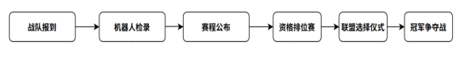
备注：实线框内为每场比赛的必要环节，具体安排请以单场比赛通知为准。

战队报到
指导教师与参赛选手应携带身份证或其他有效证件到报到处为战队签到登记并领取参赛物料， 指导教师应第一时间带领参赛队员查看场地消防疏散通道、比赛时间安排、比赛场地、练习场地 及基地位置等信息。在当日赛程生成后，将不再受理队伍报到与检录事宜。

机器人检录
赛前，参赛战队须严格按照检录要求对参赛机器人与自制道具进行自检，未按照要求自检的 队伍，无法通过检录；未通过检录的机器人需重新调整后，再次检录直至检录通过，因检录不通 过错过比赛时间而导致成绩取消的，由参赛战队自行负责，机器人检录未通过的战队不得参加比 赛。

赛程公布
组委会将在比赛开始前至少30分钟，通过线上或线下渠道进行赛程公布（包含对阵表、比赛 场次及时间、红蓝方等信息）。若两场比赛时间间隔较近，请在赛绩核准处进行登记。

资格排位赛
常规赛事中，每支参赛战队将进行4场资格排位赛，但根据不同积分赛的实际情况，资格排位 赛的场数可能有所增减。资格排位赛阶段，红蓝双方由系统自动匹配，参赛战队根据比赛胜负关 系获取胜平负积分。资格排位赛以联盟对抗形式进行，每轮比赛的联盟队友与联盟对手将由系统 随机分配。
每场资格排位赛中，战队均将获得胜平负分。如战队获胜则将获得3分，平局将获得1分，战 败无法获得分数。最终按照战队所有资格排位赛的胜负分之和进行排名，胜负分高者排名靠前， 排名靠前的战队将晋级淘汰赛。
若有战队胜负分之和相同，则按以下规则决出排名高低：
（1）对比战队资格排位赛阶段总净胜分，得分高者排名靠前；
（2）若以上仍相同，则对比资格排位赛阶段总得分，得分高者排名靠前； （3）若以上仍相同，则对比资格排位赛阶段单场最高分，得分高者排名靠前；

1

（4）若以上仍相同，则排名相同的战队进行一对一的加赛一场，总得分高者获胜。
联盟选择仪式
在联盟选择仪式中，晋级战队按照资格排位赛排名进行联盟选择，在本环节中组成的联盟将 作为淘汰赛的联盟组合。按照产生顺序，联盟将被命名为“联盟一”，“联盟二”，“联盟三”
……以此类推。战队进行联盟选择仪式时，需遵守以下规则（仅针对积分赛，其他等级赛事以赛 前发布通知为准）：
排名前50%的战队拥有一次拒绝权，第一次被选择时，该战队可以拒绝，拒绝权在使用一次后 将自动失效，排名位于后50%的战队被选择时无拒绝权，被所选战队拒绝时，战队可继续选择下一 联盟队友，直至结成联盟。
联盟选择仪式开始前未到场的晋级战队视为自愿放弃选择权，联盟选择仪式结束时未到场的 晋级战队视为自愿放弃比赛。若联盟选择仪式出现晋级战队弃赛的情况，晋级名额按照资格排位 赛排名顺延。
2024赛季积分赛晋级比例如下，但根据不同比赛的实际情况，晋级比例可能有所缩减：
参赛战队数量：97支及以上晋级战队数量：64支战队 参赛战队数量：49-96支晋级战队数量：32支战队 参赛战队数量：25-48支晋级战队数量：16支战队 参赛战队数量：12-24支晋级战队数量：8支战队
淘汰赛
在数智先锋赛项的淘汰赛阶段，联盟选择环节产生的联盟将按规定赛程两两对决（红蓝双方 由系统自动匹配），双方采用三局比赛决出胜负，获得“两胜”或“一胜两平”的联盟可晋级下 一轮比赛，直至选出冠亚季军。
若三局比赛，联盟出现“一胜一负一平”或“三平”的战绩，则按以下规则决出获胜的联盟: （1）若胜负分相同，则对比本场三局比赛的总净胜分，得分高者排名靠前；
（2）若以上仍相同，则对比本场三局比赛的最高分，得分高者排名靠前；
（3）若以上仍相同，则进行加赛，直至分出胜负。以晋级32支战队为例，淘汰赛赛程如下：

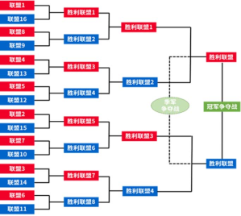

2

3比赛内容
3.1玩法简介
单场比赛时间：4分钟。
每场比赛分为红蓝两个联盟，每个联盟由2支战队组成。
比赛包含自动控制阶段和手动控制阶段。参赛战队需要根据比赛要求，通过程序自动控制机 器人或手动操控机器人来完成相应的比赛任务。比赛结束后，裁判计算双方各项任务得分之和， 分数高的联盟将获得比赛胜利。

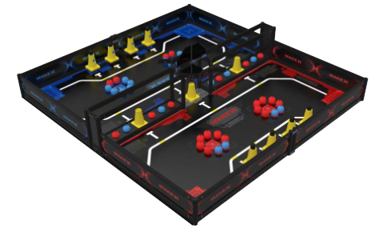

图3.1比赛场地轴侧图
3.2场地说明
比赛场地由地图和边框组成。场地尺寸大小为2532mm*2426mm的矩形区域，其中比赛地图尺寸 为2443mm*2215mm，场地四周边框高度为255mm，厚度为15mm。场地主要区域为启动区、己方资源 区、网络守护屏障区（锥桶悬挂区），以及由中央资源区、网络垃圾收集器（中央球筐）、中央 净化器（悬挂杆）、旗帜悬挂区组成的中央隔栏区。部分比赛现场可能有场控盒子实时显示比赛 用时。
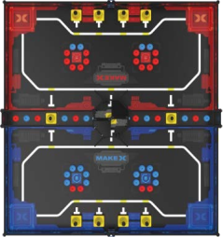
图3.2-1场地区域说明图

3

场地划分为红方阵地、蓝方阵地和中央隔栏区。双方机器人仅允许在各自的阵地内完成相应 的任务。

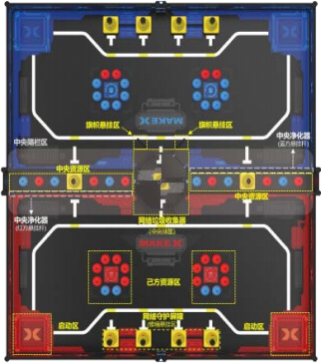
图3.2-2场地俯视图
启动区
启动区是比赛开始前机器人静止放置的区域，位于场地的四个角落。红蓝方各有2个启动区， 尺寸为320mm*320mm。

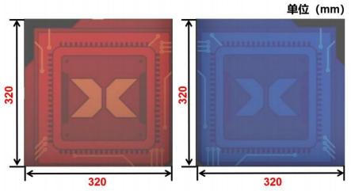

图3.2-3启动区示意图

4

己方资源区
已方资源区位于已方场地内，红蓝双方各有2个已方资源区，全场共计四个；每个已方资源区 放置净化滤芯（球类），包括隐私保护滤芯（红球）和谣言净化滤芯（蓝球）；每个已方资源区 包含已方颜色的球6个，对方颜色球2个；已方区域内共计有12个已方颜色的球，4个对方颜色的球
。
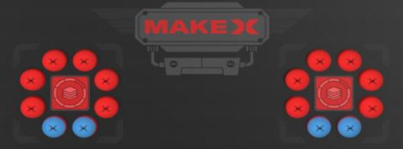
图3.2-4已方资源区示意图
网络守护屏障区（锥桶悬挂区）
红蓝方各有1个网络守护屏障区（锥桶悬挂区），锥桶悬挂杆落地接触地图，位于场地的正后 方。由220mm扁铝、120mm扁铝以及250mm八棱柱组成。

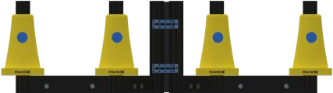

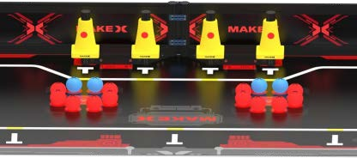

图3.2-5锥桶悬挂区示意图
中央隔栏区
全场仅有1处中央隔栏区，包括中央资源区、网络垃圾收集器（中央球筐）、中央净化器（悬 挂杆）、旗帜悬挂区四个部分，整体尺寸为：2428mm*200mm*580mm。

5

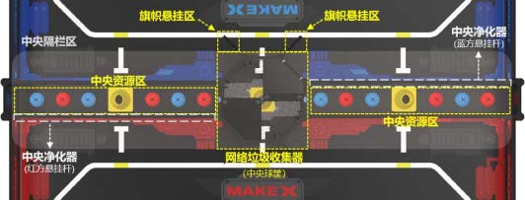

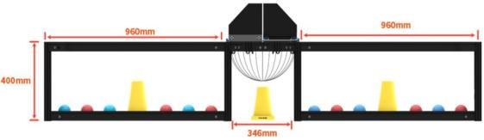

图3.2-6中央隔栏区域示意图
中央资源区位于中央球筐两侧，由960mm、120mm扁铝以及400mm八棱柱组成，其尺寸为
960mm*120mm*400mm；两边摆放净化滤芯（球类）、网络垃圾捕捉器（锥桶）。
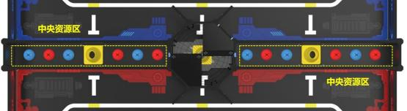
图3.2-7中央资源区示意图
网络垃圾收集器（中央球筐）位于双方场地中央位置，是由120mm的扁铝以及八棱柱组成的一 个八边形，其内部直径为370mm；整体高度为600m；球筐本体高度为400mm；其上方由两块可翻转 的挡板，反转挡板高200mm；默认各方所占中央球筐的左侧挡板压下、右侧挡板⽴起为场地区域初 始状态。

6

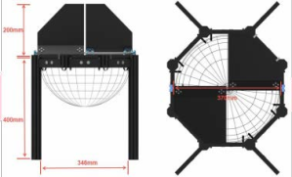

3.2-8中央球筐示意图
中央净化器（悬挂杆）全场有4个，红蓝双方各2个，由960mm的扁铝组成“悬挂杆”其最高点 尺寸为：400mm；

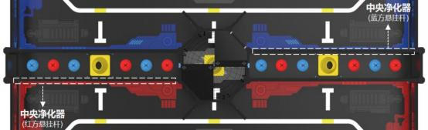

图3.2-9机器悬挂杆示意图
旗帜悬挂区
红蓝双方场地各有2个对称的旗帜悬挂装置，分别衔接在地图上与MAKEX字母平行的中央球筐 的八棱柱顶点上，全场共计4个旗帜悬挂区，其横向扁铝长度为120mm，该扁铝用于悬挂战队旗帜。

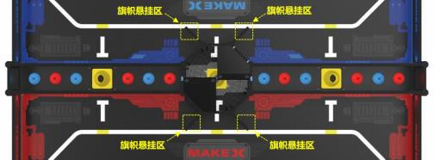

图3.2-10旗帜悬挂区示意图

7

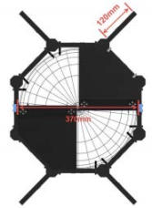

图3.2-11旗帜悬挂区尺寸图
3.3道具清单
净化滤芯（球类）
净化滤芯为场上的红球和蓝球，初始摆放位置位于中央资源放置区以及己方资源区。
材质：EVA；尺寸：红/蓝球尺寸均为直径70mm；数量：红/蓝球全场共有44个，红/蓝球各22 个。其中红蓝双方己方资源区各有16个球，中央资源区有12个球；

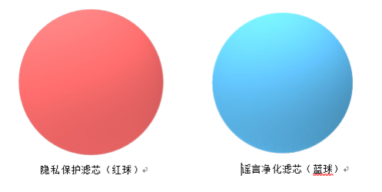
图3.3-1净化滤芯（球类）示意图
网络垃圾捕捉器（锥桶）
网络垃圾捕捉器为黄色锥桶，初始摆放位置位于中央资源放置区以及己方资源区。
材质:EVA；尺寸：底座尺寸为120mm*120mm*20mm，整体高度为：170mm；数量：全场共有7个 锥桶，其中红蓝双方场地的己方资源区各有2个，中央资源放置区共计3个；

8

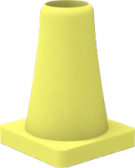

图3.3-2网络垃圾捕捉器（锥桶）示意图
净网旗帜
净网旗帜由战队自行制作，每支战队仅可使用1面旗帜，队旗须由旗面、悬挂组件组成，旗帜 结构须为常规旗帜造型，不可制作异性旗帜，如示意图3.3-3所示。
旗面要求：旗面材质必须为柔性材料，可用布面、纸质或其它柔性材料制作；旗面需为矩形 的整面旗帜，各边边长尺寸均不得小于150mm，不可对其进行切割或异形裁剪；旗面内容必须包含
“战队名称”，战队名称必须为所属参赛队自⼰的战队名称，不可标注或使用其他战队名称的旗 帜。
悬挂组件要求：如有旗杆，旗杆允许使用硬质材料，但旗杆长度须与悬挂方向的边长等长， 旗杆截面的尺寸必须小于10mm*10mm；悬挂组件不得使用异型旗杆或增加异状负重，否则该自制道 具将被判为不符合规范，属于无效得分道具。
组委会鼓励参赛队在旗帜上绘制个性化的图案或文字，但是须积极向上、能够体现赛事精神。 图3.3-3净网旗帜示意图

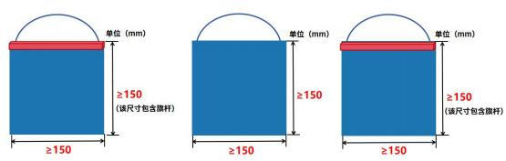

注：所有场地及道具均有一定的合理公差，如开赛前参赛联盟队长对道具尺寸等方面存在异
议可申请更换，当值裁判将根据实际情况决定是否替换。 3.4任务介绍及得分判定
比赛总时间为4分钟，包括自动控制阶段（30秒）和手动控制阶段（3分30秒），每个阶段选 手需要完成任务见下表。在每个阶段开始和结束时，裁判会通过读秒提示选手。比赛阶段具体说 明请参考“3.6单场比赛流程”。

9

阶段及时间 | 比赛任务 | 任务内容
自动控制阶段 （30秒） | 收集净化滤芯 | 运行自动程序，收集本方资源其以及中央资源区的红/蓝球 并且向中央球筐；
自动控制阶段 （30秒） | 建立网络守护屏 障 | 运行自动程序，收集本方资源区以及中央资源区的锥桶并在 己方锥桶悬挂区进行悬挂；
手动控制阶段 （3分30秒） | 收集净化滤芯 | 操控机器人，收集本方资源其以及中央资源区的红/蓝球并 且向中央球筐；
手动控制阶段 （3分30秒） | 回收网络垃圾捕 捉器 | 操控机器人，将己方锥桶悬挂区的红/蓝点锥桶从悬挂杆上 取下，并放置于己方资源区的锥桶放置区或中央资源区木板 内的锥桶放置区。
手动控制阶段 （3分30秒） | 建立网络守护屏 障 | 操控机器人，收集本方资源区以及中央资源区的锥桶并在己 方锥桶悬挂区进行悬挂；
手动控制阶段 （3分30秒） | 悬挂净网旗帜 | 操控机器人，将战队旗帜悬挂在悬挂点；
手动控制阶段 （3分30秒） | 机器人悬挂 | 操控机器人，将机器人悬挂至悬挂杆上。
收集净化滤芯
任务描述：本任务可在自动控制阶段和⼿动控制阶段完成。
自动控制阶段，机器人运行自动程序，收集已方场地和中央资源区的球，将已方颜色的球通 过弹射、抛射等方式投入中央球筐中。
手动控制阶段，选⼿操控机器人，收集已方场地和中央资源区的球，将已方颜色的球通过弹 射、抛射等方式投入中央球筐中。
得分判定：计分时刻，已方颜色球的垂直投影完全进入中央球筐内，以球筐扁铝外边为判定 边界。
a.球的垂直投影完全位于中央球筐内；
b.机器人与中央球筐内的任意球无直接接触，否则已进入中央球筐内已方颜色的球全部失效； 以上判定均满足，则视为有效得分状态。
任务得分：每个成功投掷到中央球筐内的已方颜色的球获得20分。

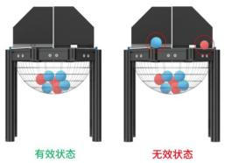

图3.4-1球类得分状态判定
建立网络守护屏障
任务描述：本任务可在自动阶段和⼿动阶段完成。

1

自动控制阶段，机器人运行自动程序，收集中央资源区的【无圆点的黄色锥桶】，并将其悬 挂至己方锥桶悬挂区的任意一个八棱柱上。
手动控制阶段，选手操控机器人，收集中央资源区的【无圆点的黄色锥桶】，并将其悬挂至 己方锥桶悬挂区的任意一个八棱柱上。
得分判定：计分时刻，【无圆点的黄色锥桶】的垂直投影完全位于场地内，且锥桶底座的部 分垂直投影朝下；锥桶完全悬挂于八棱柱上，除接触已方锥桶悬挂区八棱柱之外，与任何元素无 接触，且则视为有效得分状态。
任务得分：每个成功悬挂在锥桶悬挂区的【无圆点的黄色锥桶】获得40分。

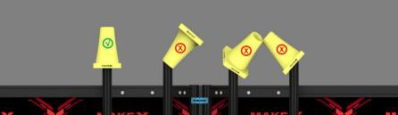

图3.4-2锥桶悬挂得分状态判定
回收网络垃圾捕捉器
任务描述：本任务可在自动阶段和手动阶段完成。
自动控制阶段，机器人运行自动程序，将己方锥桶悬挂区的红/蓝点锥桶从锥桶悬挂区的八棱 柱上取下，并放置于己方资源区的锥桶放置区或中央资源区木板内的锥桶放置区。
手动控制阶段，选手操控机器人，将己方锥桶悬挂区的红/蓝点锥桶从锥桶悬挂区的八棱柱上 取下，并放置于己方资源区的锥桶放置区或中央资源区木板内的锥桶放置区。
如图所示，己方资源区至多可以放置2个标记己方颜色圆点的黄色锥桶，中央资源区木板内至 多可以放置2个标记己方颜色圆点的黄色锥桶。
得分判定：红/蓝点锥桶的垂直投影须完全覆盖住己方资源区锥桶放置区域的圆圈，红/蓝点 锥桶的垂直投影须完全嵌入中央资源区木板内的锥桶放置区内；红/蓝点锥桶直立，与机器人无接 触。
任务得分：每成功放置一个圆点锥桶，获得40分。

1

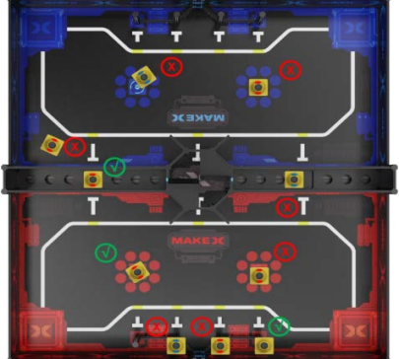

图3.4-3放置圆点锥桶得分状态判定
悬挂净网旗帜
任务描述：本任务仅可在手动阶段完成。
在⼿动控制阶段的任意时刻，机器人可随时回到启动区，选⼿有且仅有1次机会⼿动装载战队 旗帜到机器人上，将战队旗帜成功悬挂在旗帜悬挂区的旗杆上。机器人在单场比赛中，仅可携带1 面旗帜入场，一个旗杆只允许悬挂1面旗帜。
得分判定：计分时刻，旗帜符合制作规范，完全悬挂于旗杆之上；旗面展开，旗帜仅与旗帜 悬挂杆接触，不得与其他任何场地元素接触，视为有效悬挂。
任务得分：成功悬挂一面旗帜可以获得50分。
升级中央净化器
任务描述：本任务仅可在手动阶段完成。
手动控制阶段，选手操控机器人，红蓝方分别将机器人悬挂在己方场地左侧的悬挂杆上，并 同时满足其他特定条件，以获得得分。
得分判定：计分时刻，机器人完全悬挂于己方场地左侧悬挂杆的扁铝上且呈静止状态，且除 左侧悬挂杆扁铝之外，未与任何场地或道具接触，视为有效悬挂。
a.机器人仅接触己方场地左侧悬挂杆，且不接触场地地图以及其他场地组成组件。
b.机器人与场地道具（锥桶、红/蓝球、旗帜等场地元素）、己方机器人没有接触行为或未被 任何元素支撑（包含与本方另一台机器人均不得有接触行为）。
c.比赛时间结束，左侧悬挂杆上的机器人必须呈现静止状态。若左侧悬挂杆上的机器人若仍 处于运动状态（包括机身抖动、位移状态等），则该任务得分无效。

1

举例：裁判口令“5、4、3、2、1，比赛结束！”，此时，双方选手必须立刻放下蓝牙手柄。 裁判进入计分时刻，机器人已完全悬挂至左侧悬挂杆，但仍处于惯性摆动状态未静止，该任务得 分为0。
以上判定均满足，则视为有效得分状态。
任务得分：成功悬挂一台机器人可以获得100分。

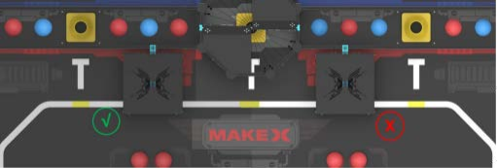

图3.4-4机器人悬挂得分状态判定
边界状态判定
在比赛全程中，当机器人或道具与指定区域边界的相对位置状态不清晰时，可参考以下状态 判定：

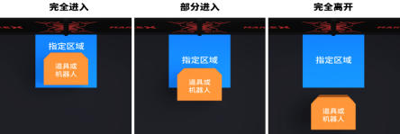

图3.4-5边界状态判定
3.5计分说明
比赛最终得分以比赛结束后，得分道具的最终静止状态为准。比赛任务、得分道具及对应的 分值如下所示。比赛结束后，裁判计算双方各项任务得分之和，分数高的联盟将获得比赛胜利。
单场比赛联盟得分=己方颜色球得分+锥桶悬挂得分+机器人悬挂得分+战队旗帜得分-违规扣
分。
比赛任务 | 得分道具 | 单个道具得分 | 得分道具数量上限 | 理论最高分值
收集净化滤芯 | 红/蓝球 | 20分/个 | 22 | 440分
建立网络守护屏障 回收网络垃圾捕捉  器 | 锥桶 | 40/个 | 4 | 160分
悬挂净网旗帜 | 战队旗帜 | 50分/个 | 2 | 100分
机器人悬挂 | 机器人 | 100分/个 | 2 | 200分

1

3.6单场比赛流程
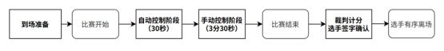
图3.6单场比赛流程图
到场准备
单场比赛开始前，选手应按照赛程时间提前抵达场地，并在裁判的引导下做好以下准备：
（1）将机器人电源保持开启状态，完全放在本方启动区内，蓝牙手柄保持开启状态，放在场 地外侧；
（2）双方共同指派一名联盟代表抽取道具卡，并按照道具卡摆放方块；
（3）相互检查双方场地和道具摆放是否规范。
自动控制阶段
裁判宣布5秒倒计时，比赛开始：
（1）自动程序运行后，选手不得再触碰机器人；
（2）自动阶段结束之前，机器人应当完成自动程序运行并保持静止状态；机器人无需返回启 动区；
（3）机器人不得抢夺或直接接触中央区的道具，仅可利用本方道具完成任务。 裁判宣布5秒倒计时，自动控制阶段结束。
手动控制阶段
裁判宣布5秒倒计时，比赛开始： 选手拿起蓝牙手柄操控机器人。
在手动控制阶段中的任意时刻，机器人可随时回到启动区，有且仅有1次将机器人移出场外的 机会，手动装载旗帜到机器人上，此时可接触机器人。
裁判宣布5秒倒计时，手动阶段结束。手动阶段结束后选手立即放下手柄停止操控。 裁判计分及选手签字确认
比赛结束后，裁判会进行得分统计。如对比赛无异议，双方联盟队长必须签字确认比赛结果。 若对比赛结果产生异议，可以由联盟队长在未签字确认的情况下向裁判提出。签字确认后，参赛 队员应主动协助裁判复原场地道具，并携带机器人和蓝牙手柄有序离场。
4技术规范
4.1机器人制作规范
机器人制作规范为指导各参赛队伍更好的参赛，提供了一个公平公正且安全的竞赛规范。鼓 励各参赛队伍在充分阅读、理解该规范的前提下进行机器人的编程搭建。所有参赛战队的机器人 必须严格遵守该制作规范，凡违背该规范要求的机器人将被要求整改，情节严重者将被判罚取消 比赛成绩或取消比赛资格。
机器人机械规范
T01.每支参赛战队在同一场比赛中仅可以使用1台机器人。不允许一台机器人在场地中比赛， 而另一台机器人在场下组装或改装的情况发生。

1

T02.除主控、底盘及与地面接触的车轮、履带等使机器人在平坦场地运动的结构不可更换外，选 手因零部件故障或赛项任务的需要可更换其它零部件。
T03.在整个比赛过程中，最大延展尺寸不可超过320mm*320mm*450mm（长*宽*高）。最大延展尺寸 指机器人可运动伸展至极限状态的尺寸。若机器人使用柔性材料，测量机器人最大延展尺寸时，包含 柔性材料的尺寸，且柔性材料不可受外力影响；柔性材料包含但不限于扎带、胶带、泡沫块等。

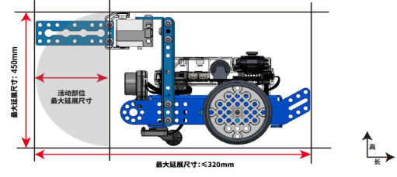
图4.1-1最大延伸尺寸-侧视图

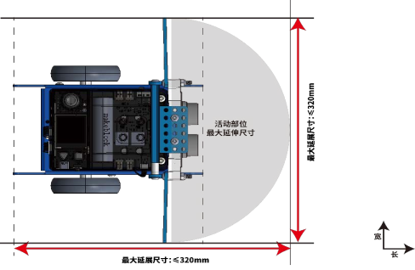

图4.1-2最大延伸尺寸-俯视图
T04.在整个比赛过程中，机器人任意时刻最大净重量不超过4kg，包含电池重量，不包含净网旗帜 重量。

1

T05.为确保比赛的公平性，防止战队使用部分尺寸更大的轮子，破坏比赛的公平性，战队使用的 车轮（包括橡胶胎皮）直径不得超过70mm。

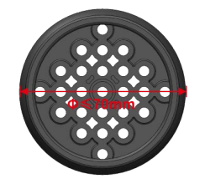

图4.1-3车轮尺寸图
T06.为确保比赛的公平性，防止战队使用部分高性能设备破坏比赛公平性，战队使用的器材性能 不得超过以下指标：
设备类型 | 部件名称 | 规格 | 备注
电机&舵机 | 直流电机 | 1.高速TT马达  ·额定电压:DC6V  ·无负载速度:312RPM±10%  ·齿轮比:1:48  2.37直流电机  ·额定电压：12V  ·额定转速：50&200RPM  ·额定力矩：4.5Kg.cm&1.5Kg.cm | ·机器人上安装的电机（直 流电机、编码电机）总数量 不超过4个  ·舵机总数量不超过4个  ·禁止更改任何电机或舵机 内部的机械结构和电气布局  ·注：37电机需自行准备
电机&舵机 | 编码电机 | 1.180光电编码电机  ·驱动电压：DC7.4V  ·转速区间：7.4V0~350RPM±5%  ·额定扭矩：800g.cm  ·转动精度：≤5°  ·减速比：39:43
电机&舵机 | 舵机 | 1.MECDS-150舵机  ·工作电压：DC6.0V  ·峰值扭矩：16.5kg.cm  2.MS-1.5A舵机  ·工作电压：4.8-6VDC  ·扭矩：1.31-.7kg.cm

T07.为防止战队使用部分高性能电子设备破坏比赛公平性，战队使用的电子设备不得超过以下性 能指标：

1

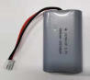
系统名称 | 模块名称 | 规格 | 备注
电力系统 | 内置电池 | ·18650锂电池：3.7V2500mAh | 数量各限一个，并且安全地 固定在机器人内。  外接电池包示意图
电力系统 | 外置电池 | ·21700电池包  ·电池容量：3.7V8000mAh  ·放电倍率：3C | 数量各限一个，并且安全地 固定在机器人内。  外接电池包示意图
主控系统 | 主控 | ·处理器：高ESP32-WROVER-B  ·主频：240MHz  ·工作电压：6V~13V（若使用电机时，输入 最低电压必须满足电机工作电压要求）  ·通讯端口及协议：串口/mBuild协议 | 只允许使用1个主控
主控系统 | 扩展板 | ·微处理器：GD32F403  ·输入电压/电流：5V2000mA（快充）5V500mA （边充边用时）  ·通讯模式：  ·串口通信：主控板对扩展板  ·数字信号：数字舵机接口  ·PWM：直流电机接口
传感器系统 |  | ·视觉传感器  ·视场角：65.0度  ·有效焦距：4.65±5%mm  ·识别速度：60帧/s  ·识别距离：0.25-1.2m范围最佳  ·供电方式：3.7V锂电池或5V  ·mBuild电源模块  ·功耗范围：0.9-1.3W  ·超声波传感器  ·工作电压：DC5V  ·读值范围：5-300cm  ·读值误差：±5%  ·巡线传感器  ·工作电压：DC5V  ·检测高度：5mm-15mm | 类型和数量不限  ·机器人禁止使用任何可干 扰到其它机器人感知能力 的传感器
无线控制系 统 | 蓝牙手柄 | ·蓝牙版本：支持4.0+  ·传输距离：20m  ·工作电流:≤25mA  ·发射功率：4dBm  ·传输数据：100ms之内数据包能够被  蓝牙设备获取(低延迟)  ·电池：两节5号AA干电池  ·支持平台：macOS/Windows | ·在比赛时,一个队伍仅能 使用1台蓝牙手柄
无线控制系 统 | 蓝牙模块 | ·蓝牙版本：BT4.0  ·频带范围：2402~2480MHz  ·天线增益：1.5dBi  ·能耗等级：≤4dBm  ·工作电流：15mA | 禁止使用除官方配备的蓝 牙手柄以外任何形式的无 线控制与机器人进行通信， 包括但不限于任何人为触 发的传感器

1

T08.若参赛战队机器人使用激光瞄准器，该激光瞄准器功率需小于等于5mW（第3a/R级以下），每 台机器仅允许安装至多1个激光瞄准器。
T09.战队不允许使用多自由度商业产品搭建机器人：
·包括但不限于多自由度机械臂、机械手等；
·不包含金属、塑料结构件。
T10.禁止机器人使用可能造成危险的零部件，例如：
·锐利的尖角；
·油压件或液压件；
·含有水银的开关或触点；
·能够将机器人上电流传导至场地上的零件；
·易造成与其他机器人固定连接的零部件，如钩状零件等；
·其他裁判裁定可能导致危险的零部件。
T11.禁止机器人使用可能造成危险的材料，例如：
·易燃易爆气体；
·含有液体或胶状物的材料（按规定少量使用的胶水、润滑油除外）；
·可能造成场地污染的材料，例如沙子、墨水等；
·动物组织制作的材料；
·其他裁判裁定可能导致危险的材料。 4.2战队旗帜制作规范
净网旗帜由参赛队伍自行制作，制作要求如下：

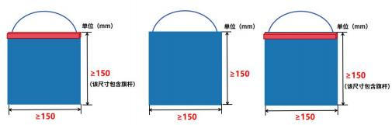

图4.2净网旗帜示意图
净网旗帜结构形状如图4.2示意图所示，须为常规旗帜造型，不可制作异型旗帜。 旗帜道具须由旗面和悬挂组件组成；其中，悬挂组件可自由选择加装旗杆。
旗面材料为布面、纸质或其它柔性材料，需为矩形的整面旗帜；各边边长尺寸均不得小于150mm
，不可对其进行切割或异形裁剪；旗面内容必须包含“战队名称”，战队名称必须为所属参赛队 伍自已的战队名称，不可标注或使用其他战队名称的旗帜。
悬挂组件旗杆部分允许使用硬质材料，如有旗杆，旗杆允许使用硬质材料，但旗杆长度须与 悬挂方向的边长等长，旗杆截面的尺寸必须小于10mm*10mm；悬挂组件不得使用异型旗杆或增加异 状负重，否则该自制道具将被判为不符合规范，属于无效得分道具。体积不得超过200mm（长）*10mm （宽）*10mm（高）。

1

旗帜任意时刻都符合规则要求方可参赛。组委会鼓励参赛队在旗帜上绘制个性化的图案或文 字，但是须积极向上、能够体现赛事精神。
5比赛规则
5.1判罚说明
违例
E01.裁判对违规方发出违例判罚，立即扣除违规方20分。比赛计时不会停止。
禁用
E02.裁判对参赛战队发出禁用指令，要求该参赛战队机器人立刻停止行动。裁判有权根据实际情 况判断是否要将被禁用的机器人移出场外，包括但不限于机器人故障、失控等情况。
黄牌
E03.若某方相关人员的行为对当场比赛的公平性造成较为严重影响或违反安全原则，该战队或联 盟将受到立即扣除当场得分60分的处罚。
资格排位赛阶段，黄牌以战队为单位累计，淘汰赛阶段，黄牌以联盟为单位累计。
红牌
E04.若某方或相关人员的行为对当场比赛的公平性造成严重影响或严重违反安全原则的行为，相 应联盟将受到扣除120分的处罚，同时违规战队的机器人将立即被禁用。
E05.资格排位赛中，以单支战队为单位，联盟方中单支战队受到红牌处罚，此战队扣除120分并且 该战队机器人禁用，比赛继续；联盟方中两支战队同时获得红牌处罚，该联盟扣分后直接判负。（若 判负方分数高于获胜方，则获胜方增加分数高于判负方10分结束比赛）
E06.淘汰赛阶段：以联盟为单位，联盟方中任意一支队伍受到红牌处罚，该场比赛直接判负，比 赛结束。（若判负方分数高于获胜方，则获胜方增加分数高于判负方10分结束比赛）
取消本场比赛资格
E07.裁判取消参赛战队的比赛资格，该战队的机器人立即被禁用，该战队不得继续参与本场比赛， 但不影响其他场次比赛。
取消全场比赛成绩
E08.裁判取消参赛战队的比赛资格，该战队的机器人立即被禁用，该战队不得继续参与该场比赛 或下一场比赛，所有场次比赛成绩作废，该战队将失去继续参加本次比赛的机会和评奖资格。
5.2操作规则
破坏或污染场地
R01.若场地被机器人污染，则机器人将被判定为不安全状态。比赛全程中机器人不得使用双面胶 或胶水等固着场地元素。
·违规方机器人将被判本场比赛禁用，两次违规将被判取消全场比赛成绩。
破坏其它机器人
R02.比赛期间，机器人不得恶意冲撞比赛场地上的其他机器人。
·违规方机器人将被判本场比赛禁用，两次违规将被判取消全场比赛成绩。
使用违规材料
R03.严格禁止机器人使用危险的材料或具备危险的结构，例如：
（1）易燃气体、产生火或者烟的设备、液压油或液压件、含有液态汞（水银）的开关或触点；

1

（2）危险材料（如铅）；
（3）可能造成场地污染的材料，例如沙子等可能在比赛中散落的物体；
（4）可能造成机器人固定连接的材料；
（5）有锋利边角易造成伤害的材料；
（6）使用动物制成的材料（出于健康和法律考虑）；
（7）含有液体或胶状物的材料（按规定使用的胶水、润滑油除外）；
（8）可能将机器人上电流传导至场地上的任何零件。
·违规方机器人将被判禁用。如果机器人还要参加比赛，选手需要对机器人进行整改，并接 受再次检查。两次违规将被判取消全场比赛成绩。
其他不安全因素
R04.在R03.项目之外，裁判有权针对特定机器人是否安全进行单独判定。
·违规方机器人将被判禁用。如果机器人还要参加比赛，选手需要对机器人进行整改，并接受 再次检查。两次违规将被判取消全场比赛成绩。
参赛队员要求
R05.每个参赛战队派出1名操作手和1名观察手进入赛场。每方联盟中各包含2名操作手和2名观察 手，并选出其中1人为单方联盟队长。
R06.在比赛过程中不允许场外第三人替换场上队员。每场比赛由双方联盟操作手操控机器人完成 任务，本方操作手与观察手在比赛期间可自由交换角色。
R07.在备赛、调试机器人、上场比赛等环节，留长发者应将头发扎起。参赛队员应穿不露出脚趾 的鞋进入场地。
·违规方将被判取消本场比赛资格，不得参加该场比赛，但不影响其他场次比赛，选手需要 进行整改，并接受再次检查。两次违规将被判取消全场比赛成绩。
参赛队员站位
R08.比赛过程中，参赛队员仅可在己方半场的边框外侧活动（实际区域大小视比赛现场情况而定）

。
·违规方将须在3秒之内返回本方区域，裁判将会进行口头读秒提醒。未按时返回的战队将被 判违例，两次违规将被判黄牌，三次直接判罚红牌禁用。
淘汰赛相关规则
R09.淘汰赛三局比赛中，每局比赛结束后，战队联盟最多有5分钟的调试时间，不得超时。
·违规方将被判取消本场比赛资格，不得参加该场比赛，但不影响其他场次比赛。
未按时到达赛场
R10.战队在实际比赛规定赛程中，超时5分钟以上未抵达赛场，视为该战队自愿放弃本场比赛资格
，如整体赛程延迟，以现场通知时间为准。
·违规方将被判取消本场比赛资格，不得参加该场比赛，但不影响其他场次比赛。
提前开始比赛
R11.在裁判宣布比赛开始前，机器人不得启动，以机器人实际产生的位移行为状态为准。
·违规方将被判违例，两次违规将被判黄牌，三次直接判罚红牌禁用。
延迟结束比赛

2

R12.在自动控制阶段、手动控制阶段结束后，操作手应停止机器人的运动程序或停止操作机器人 （机器人由于惯性导致的运动除外）。
·违规方将被判违例，若延迟结束比赛为违规方带来比赛优势，裁判应判无效得分，并尽量 恢复场地原有状态。
机器人出界
R13.比赛过程中，机器人任何部分的垂直投影均不得超出场地边界。如果机器人出界，须在3秒之 内返回本方区域，裁判将会进行口头读秒提醒。
·未按时返回的战队首次将被判违例，两次违规者将被判为黄牌，三次直接判罚红牌禁用。
自动控制阶段违规操控
R14.选手须提前完成蓝牙手柄与机器人的配对。自动控制阶段，蓝牙手柄应放置于场地外；自动 控制阶段结束后，方可拿起蓝牙手柄操控机器人；手动控制阶段结束后，须立即放下蓝牙手柄停止操 控机器人。
·自动控制阶段结束之前机器人未完成自动程序运行或未保持静止状态，违规方将被判违例， 若产生得分优势视为无效，须尽量恢复场地原有状态；因机器人结构惯性导致的非静止状态除外， 以阶段结束时机器人实际的位移行为状态为判断标准。
·自动控制阶段使用蓝牙手柄，首次判罚违例，比赛重新开始；两次判罚黄牌，比赛重新开 始；三次判罚红牌，立即禁用该战队机器人；情节恶劣者取消本场比赛资格。
操控被禁用的机器人
R15.机器人被判禁用后，操控手不得继续操控。
·违规者取消本场比赛资格。
机器人遗留零部件
R16.比赛期间，机器人不可以分离（分离指与机器人主体分离，并不受控制）零部件或把机械装 置遗留在比赛场地，不包含螺丝等非结构件。因对方机器人的碰撞或其他机器人的直接接触行为导致 的脱落除外。
·违规方将被判违例，两次违规将被判黄牌，三次直接判罚红牌禁用。
机器人在比赛过程中不符合规范
R17.机器人尺寸以赛前双方选手及裁判检查时通过的状态为合格的参赛状态，赛前到场准备阶段 经双方确认后，赛后不得以该原因进行申诉。在比赛过程中，机器人的尺寸、重量等参数须符合相关 比赛规范；若因非主观因素造成的机器人尺寸超标，包括被对手抛射场地元素击中或因外力改变，导
致机器人尺寸超出比赛尺寸限制和机器人状态变形的情况除外。
·违规方将被判直接取消本场比赛资格。
限制对方机器人移动
R18.机器人不可阻止对方联盟的机器人全方位移动或接触场地元素。
·违规方须在3秒内停止该行为，裁判将会进行口头读秒提醒。，首次将被判违例，两次判罚 黄牌，三次直接判罚红牌禁用。
违规抛射
R19.比赛过程中，禁止向对方场地进行违规抛射，机器人不可将不被允许抛射的场地元素从己方 场地上抛向对方场地。(如抛射锥桶、机器人零部件、旗帜等将会触犯此规则)

2

·违规方首次将被判违例，两次判罚黄牌，三次直接判罚红牌禁用。
违规移出道具
R20.比赛过程中，禁止把任何场地道具直接移出场外(击打场地或对方机器人被动移除场地的情况 除外)。
·违规方首次将被判违例，两次违规者将被判为黄牌，三次直接判罚红牌禁用。
机器人违规接触中央资源区道具
R21.自动控制阶段，机器人不得抢夺或直接接触中央区的道具，仅可利用本方道具完成任务。
·自动控制阶段，机器人直接接触中央资源区的道具首次将被判违例，两次违规者将被判为
黄牌，三次直接判罚红牌禁用。因机器人故障卡在中央资源区或者由于抛射本方球造成的中央资 源区道具改变初始位置不在此范围内。
参赛队员违规接触
R22.比赛过程中，参赛队员不得触碰比赛场地内的任何场地元素或机器人，若改变场地元素使比 赛分数发生改变，裁判应判无效得分，并尽量恢复场地原有状态。
·违规方首次被判违例，二次违规被判黄牌，三次违规被判红牌。
参赛队员违规进入场地
R23.比赛过程中，参赛队员身体任意部位的垂直投影不得进入场地。
·若参赛队员进入场地，须在3秒之内停止该行为，裁判将会进行口头读秒提醒。违规方将被 判首次违例，两次判罚黄牌，三次直接红牌禁用。
违例指导
R24.在比赛全过程中，除参赛战队成员外任何的相关人员（包括但不限于选手的家长或者指导教 师）不得通过任何方式进入赛场区并进行任何形式的指导。
·违规方将被判违例，并可视情况加大处罚力度，直至取消本场比赛资格。
场外接触
R25.比赛进行过程中参赛队员不允许与场外人员及观赛人员有任何接触，包括但不限于零件、遥 控手柄的传递。
·违规方将被判违例，二次违规将被取消本场比赛资格。

2

